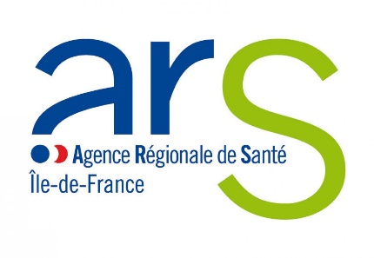

**Lancement de « Psy Idf », une ligne d’écoute pour les proches de personnes en souffrance psychique affectées par la crise du Coronavirus**

L’épidémie Covid 19 et le confinement mis en place pour l’enrayer ont une incidence sur les stratégies de prise en charge des personnes en souffrance psychique (1 Français sur 5, pour mémoire). Professionnels et établissements de santé, associations, communautés de pairs se mobilisent pour conserver le lien et continuer le suivi. Pour une minorité de personnes, cette situation de stress peut en effet avoir des effets plus importants sur la santé mentale. Les familles dont l’un ou plusieurs de leurs membres sont touchés par des pathologies psychiatriques sévères se sentent particulièrement démunies. Dans ce contexte sans précédent, l’ARS Ile-de-France a pris l’initiative de leur apporter une aide sur mesure en créant une plateforme d’écoute régionale.

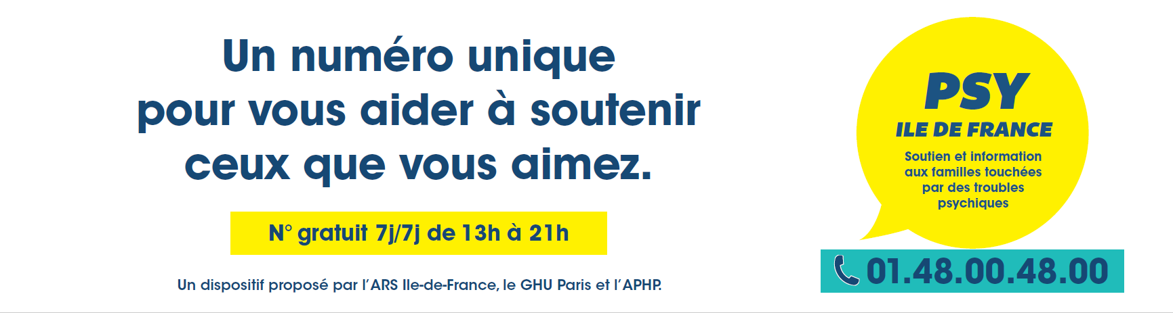

Le 01 4800 4800 est un numéro gratuit destiné aux aidants, membres de l’entourage, quel que soit leur âge, et vivant en Ile-de-France, qui s’inquiètent pour un proche confiné chez lui ou avec les siens, ou hospitalisé. Un proche en souffrance psychique, avec une addiction, le cas échéant en rupture de soins ou de traitement, dont le comportement est préoccupant. A l’échelle de la région, les familles potentiellement concernées représentent 60 000 personnes. Les fratries, notamment jeunes, sont particulièrement exposées.

Ce dispositif est piloté par le Dr Gourevitch, Chef du Pôle CPOA (urgences psychiatriques franciliennes) au GHU Paris psychiatrie & neurosciences, et par le Pr Antoine Pelissolo, Chef de service en psychiatrie à l’Hôpital Henri Mondor (APHP). Il s’appuie sur la plateforme déjà créée pour l’occasion par le GHU Paris afin de répondre aux attentes des proches soit :

-        en première ligne : conseils, orientation, et information sur les services et prises en charge adaptés, en faisant le lien avec l’ensemble des ressources nationales et régionales existantes (numéro vert Covid, CUMP, urgences, associations de patients, orientation médicale, psychiatrique ou sociale etc.)

-        en deuxième ligne : un soutien psychologique sous forme des téléconsultations de 30 minutes renouvelables 3 fois maximum avec un pool de psychologues.

La plateforme mobilise des professionnels infirmiers, cadres, psychologues, et médecins psychiatres du GHU Paris et de l’APHP, bientôt renforcés par un appel au réseau sanitaire francilien <https://www.renfort-covid.fr> mise en place par l’Ars Ile-de-France.

Les locaux de la hotline sont installés sur le site Sainte-Anne du GHU Paris, dans le 14ème arrondissement.

La ligne 01 4800 4800 est joignable de 13h à 21h ; les échanges sont confidentiels.

*Cette ligne ne s’adresse pas directement aux familles qui cherchent des nouvelles de leurs proches hospitalisés en hôpital général, qui peuvent se tourner vers le 0800 130 000.*

Le dispositif prévoit une formation systématique des contributeurs à la hotline, une adaptation des soutiens proposés en fonction des demandes, et inclut un volet recherche.

**En partenariat avec :**

